**Часть 1**

1. ***Выборка из одной таблицы.***
   1. Вывести список клиентов, отсортировав их:

по типу деятельности — в алфавитном порядке (по

возрастанию);

внутри каждого типа — по ФИО клиента в обратном порядке (по убыванию)

SELECT

id,

full_name,

activity_type,

addres

FROM Client

ORDER BY

activity_type ASC,

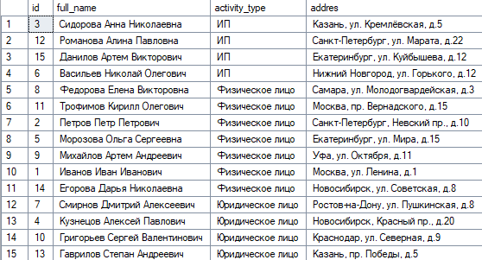 full_name DESC

1. Вывести информацию о клиентах, которые являются индивидуальными предпринимателями

SELECT

id,

full_name,

phone,

activity_type

FROM Client

WHERE activity_type = N'ИП'

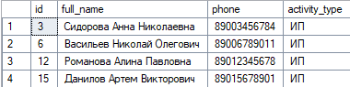

1. Вывести сделки, у которых общая сумма больше 3000 рублей и статус — "Завершена"

SELECT

deal_number,

deal_date,

total_amount,

commission,

deal_status

FROM Deal

WHERE total_amount > 3000 AND deal_status = N'Завершена'

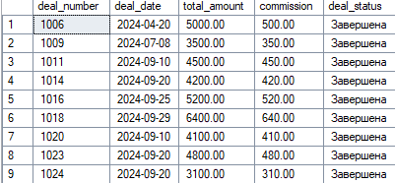

1. Найти общую сумму всех сделок в таблице Deal.

SELECT

SUM(total_amount) AS Общая_сумма_сделок

FROM Deal



1. Для каждого статуса сделки (deal_status) посчитать: количество сделок, общую сумму.

SELECT

deal_status AS Статус_сделки,

COUNT(*) AS Количество_сделок,

SUM(total_amount) AS Общая_сумма

FROM Deal

GROUP BY deal_status

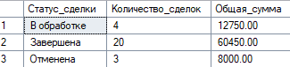

1. Посчитать подытоги и общий итог по нотариусам и статусам сделок.

SELECT

ISNULL(

CAST(notary_id AS NVARCHAR(10)),

N'Все нотариусы (итог)'

) AS Нотариус,

ISNULL(

deal_status,

N'Итого по нотариусу'

) AS Статус_сделки,

SUM(total_amount) AS Общая_сумма

FROM Deal

GROUP BY ROLLUP (notary_id, deal_status)

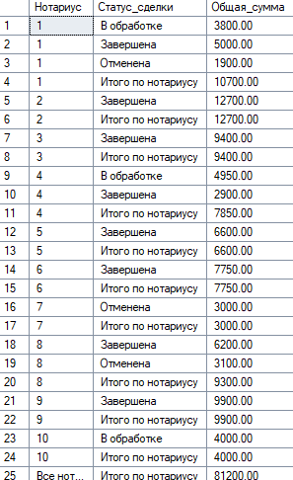

1. Вывести сводную таблицу, показывающую общие суммы сделок в разрезе нотариусов и статусов сделок, а также рассчитать подытоги по каждому нотариусу, по каждому статусу, и общий итог по всем сделкам.

SELECT

ISNULL(CAST(notary_id AS NVARCHAR(10)), N'Все нотариусы') AS Нотариус,

ISNULL(deal_status, N'Все статусы') AS Статус_сделки,

SUM(total_amount) AS Общая_сумма

FROM Deal

GROUP BY CUBE (notary_id, deal_status)

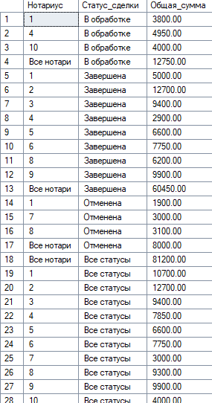

* 1. Вывести информацию об услугах, в названиях которых нет слова "доверенности".

SELECT

id,

service_name,

description,

cost

FROM Services

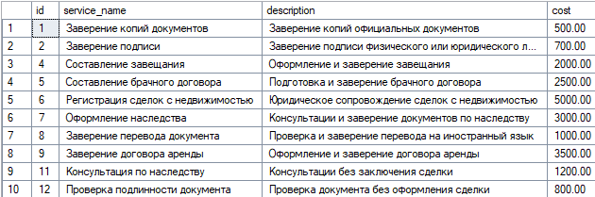WHERE service_name NOT LIKE N'%доверенности%'

1. ***Выборка из нескольких таблиц.***
2. Вывести список всех сделок с указанием:номера сделки, даты, ФИО клиента, ФИО нотариуса, общей суммы

SELECT

Deal.deal_number AS Номер_сделки,

Deal.deal_date AS Дата_сделки,

Client.full_name AS Клиент,

Notary.full_name AS Нотариус,

Deal.total_amount AS Общая_сумма

FROM Deal, Client, Notary

WHERE

Deal.client_id = Client.id

AND Deal.notary_id = Notary.id

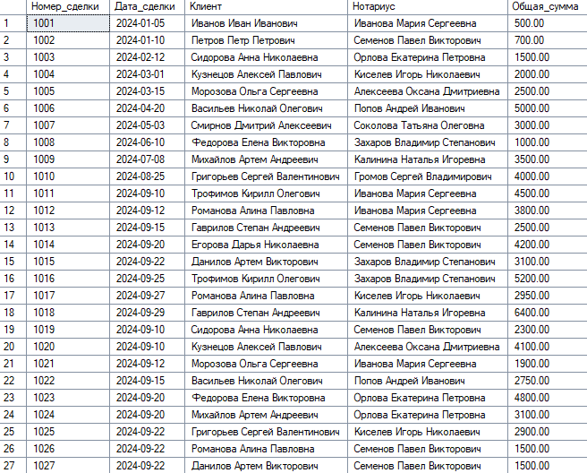

1. Вывести информацию о сделках и связанных с ними услугах: показать номер сделки, дату, наименование услуги и её стоимость

SELECT

D.deal_number AS Номер_сделки,

D.deal_date AS Дата_сделки,

S.service_name AS Услуга,

S.cost AS Стоимость

FROM Deal D, Deal_Service DS, Services S

WHERE

D.id = DS.deal_id

AND DS.service_id = S.id

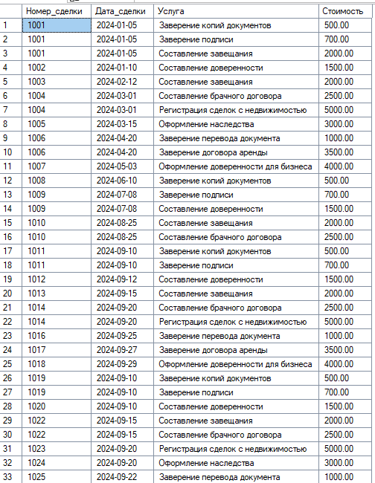

1. Пункт 2.1.1 через inner join

SELECT

Deal.deal_number AS Номер_сделки,

Deal.deal_date AS Дата_сделки,

Client.full_name AS Клиент,

Notary.full_name AS Нотариус,

Deal.total_amount AS Общая_сумма

FROM Deal

INNER JOIN Client ON Deal.client_id = Client.id

INNER JOIN Notary ON Deal.notary_id = Notary.id

Вывод такой же, как в пункте 2.1.1 (чтобы лишение скрины не прикладывать)

1. Пункт 2.1.2 через inner join

SELECT

D.deal_number AS Номер_сделки,

D.deal_date AS Дата_сделки,

S.service_name AS Услуга,

S.cost AS Стоимость

FROM Deal D

INNER JOIN Deal_Service DS ON D.id = DS.deal_id

INNER JOIN Services S ON DS.service_id = S.id

Вывод такой же, как в пункте 2.1.2 (чтобы лишение скрины не прикладывать)

1. Вывести всех клиентов и информацию о сделках (номер сделки, дата, сумма), при этом клиенты без сделок тоже должны отображаться

SELECT

C.id AS Клиент_ID,

C.full_name AS Клиент,

D.deal_number AS Номер_сделки,

D.deal_date AS Дата_сделки,

D.total_amount AS Общая_сумма

FROM Client C

LEFT JOIN Deal D ON C.id = D.client_id

ORDER BY C.id

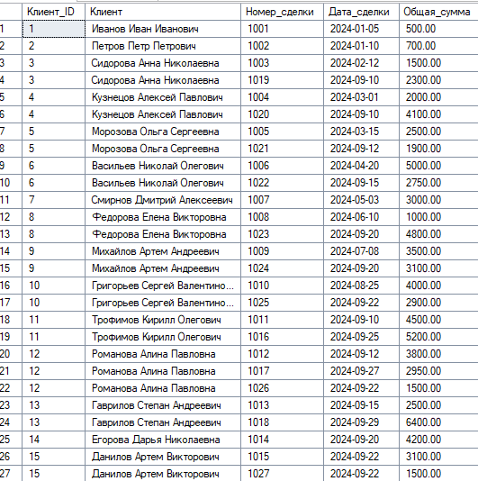

1. Вывести все сделки и связанные с ними услуги (наименование, стоимость), при этом если для сделки ещё не назначена услуга, строка всё равно показывается

SELECT

D.deal_number AS Номер_сделки,

D.deal_date AS Дата_сделки,

S.service_name AS Услуга,

S.cost AS Стоимость

FROM Deal D

LEFT JOIN Deal_Service DS ON D.id = DS.deal_id

LEFT JOIN Services S ON DS.service_id = S.id

ORDER BY D.deal_number

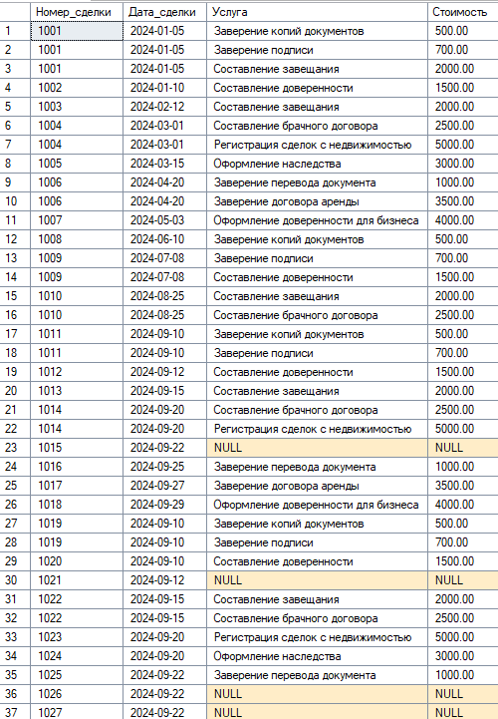

1) Аналог 2.3

SELECT

D.deal_number AS Номер_сделки,

D.deal_date AS Дата_сделки,

C.full_name AS Клиент,

C.activity_type AS Тип_клиента

FROM Client C

RIGHT JOIN Deal D ON C.id = D.client_id

ORDER BY D.deal_number

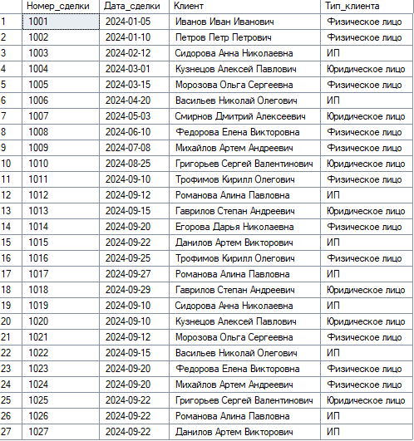

2) Аналог 2.3

SELECT

S.service_name AS Услуга,

S.cost AS Стоимость,

D.deal_number AS Номер_сделки,

D.deal_date AS Дата_сделки

FROM Deal D

RIGHT JOIN Deal_Service DS ON D.id = DS.deal_id

RIGHT JOIN Services S ON DS.service_id = S.id

ORDER BY S.service_name, D.deal_number

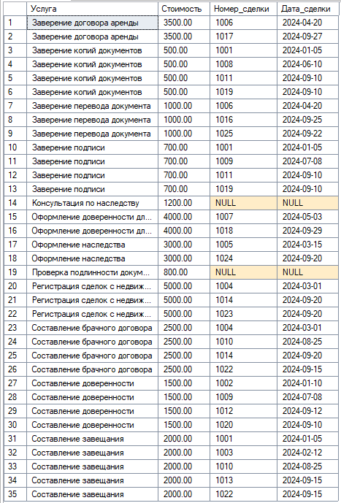

1. Вывести список клиентов и общую сумму их сделок

SELECT

C.full_name AS Клиент,

COUNT(D.id) AS Количество_сделок,

SUM(D.total_amount) AS Общая_сумма

FROM Client C

INNER JOIN Deal D ON C.id = D.client_id

GROUP BY C.full_name

ORDER BY SUM(D.total_amount) DESC

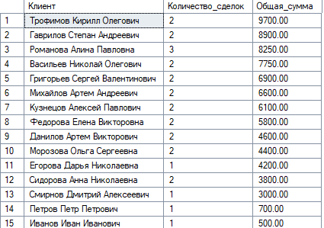

1. Вывести каждую сделку и среднюю стоимость услуг, которые в ней участвовали

SELECT

D.deal_number AS Номер_сделки,

D.deal_date AS Дата_сделки,

AVG(S.cost) AS Средняя_стоимость_услуг

FROM Deal D

INNER JOIN Deal_Service DS ON D.id = DS.deal_id

INNER JOIN Services S ON DS.service_id = S.id

GROUP BY D.deal_number, D.deal_date

ORDER BY D.deal_number

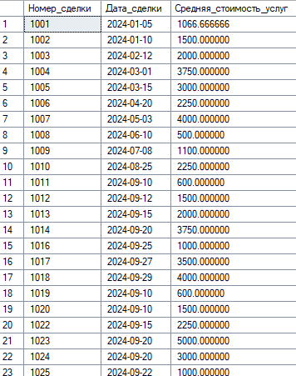

1. Вывести клиентов, у которых общая сумма всех сделок превышает 5000 рублей

SELECT

C.full_name AS Клиент,

COUNT(D.id) AS Количество_сделок,

SUM(D.total_amount) AS Общая_сумма

FROM Client C

INNER JOIN Deal D ON C.id = D.client_id

GROUP BY C.full_name

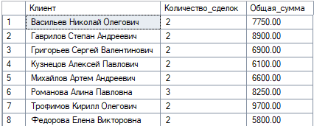HAVING SUM(D.total_amount) > 5000

1. Вывести номера сделок, которые включают более двух услуг

SELECT

D.deal_number AS Номер_сделки,

COUNT(S.id) AS Количество_услуг,

SUM(S.cost) AS Общая_стоимость_услуг

FROM Deal D

INNER JOIN Deal_Service DS ON D.id = DS.deal_id

INNER JOIN Services S ON DS.service_id = S.id

GROUP BY D.deal_number

HAVING COUNT(S.id) > 2

ORDER BY Количество_услуг DESC



1. Вывести всех клиентов, у которых есть сделки с total_amount > 1000

SELECT full_name AS Клиент

FROM Client

WHERE id IN (

SELECT client_id

FROM Deal

WHERE total_amount > 1000

)

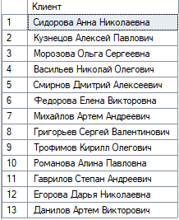

1. Вывести всех нотариусов, которые вели хотя бы одну завершённую сделку

SELECT full_name AS Нотариус

FROM Notary N

WHERE EXISTS (

SELECT 1

FROM Deal D

WHERE D.notary_id = N.id

AND D.deal_status = N'Завершена'

)

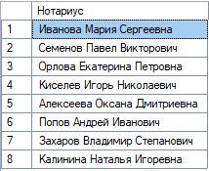

1. Вывести сделки, которые включают хотя бы одну услугу стоимостью выше 3000

SELECT deal_number AS Номер_сделки,

deal_date AS Дата_сделки,

total_amount AS Общая_сумма

FROM Deal

WHERE id IN (

SELECT deal_id

FROM Deal_Service DS

WHERE DS.service_id IN (

SELECT id

FROM Services

WHERE cost > 3000

)

)

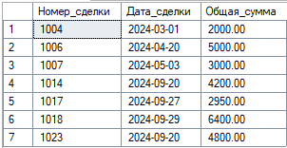

1. ***Представления.***
2. Задание 2.5.1 как представление, оттуда находим сделки суммой больше 5000

GO

CREATE VIEW ClientDealSummary AS

SELECT

C.full_name AS Клиент,

COUNT(D.id) AS Количество_сделок,

SUM(D.total_amount) AS Общая_сумма

FROM Client C

INNER JOIN Deal D ON C.id = D.client_id

GROUP BY C.full_name

GO

SELECT *

FROM ClientDealSummary

WHERE Общая_сумма > 5000

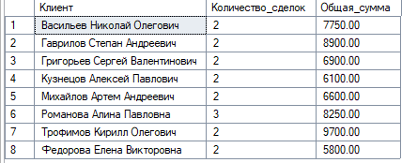

1. Задание 2.5.2 как представление, оттуда находим сделки, где средняя стоимость услуг больше 2000

GO

CREATE VIEW DealServiceSummary AS

SELECT

D.deal_number AS Номер_сделки,

D.deal_date AS Дата_сделки,

AVG(S.cost) AS Средняя_стоимость_услуг

FROM Deal D

INNER JOIN Deal_Service DS ON D.id = DS.deal_id

INNER JOIN Services S ON DS.service_id = S.id

GROUP BY D.deal_number, D.deal_date

GO

SELECT *

FROM DealServiceSummary

WHERE Средняя_стоимость_услуг > 2000

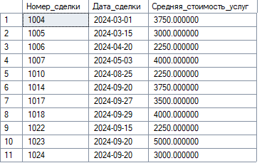

1. Тоже самое что и 3.1.1, но через CTE

WITH ClientDeals AS

(

SELECT

C.full_name AS Клиент,

COUNT(D.id) AS Количество_сделок,

SUM(D.total_amount) AS Общая_сумма

FROM Client C

INNER JOIN Deal D ON C.id = D.client_id

GROUP BY C.full_name

)

SELECT *

FROM ClientDeals

WHERE Общая_сумма > 5000



1. Тоже самое что и 3.1.2, но через CTE

WITH DealServices AS

(

SELECT

D.deal_number AS Номер_сделки,

D.deal_date AS Дата_сделки,

AVG(S.cost) AS Средняя_стоимость_услуг

FROM Deal D

INNER JOIN Deal_Service DS ON D.id = DS.deal_id

INNER JOIN Services S ON DS.service_id = S.id

GROUP BY D.deal_number, D.deal_date

)

SELECT *

FROM DealServices

WHERE Средняя_стоимость_услуг > 2000

ORDER BY Средняя_стоимость_услуг DESC

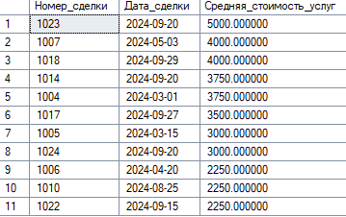

1. ***Функции ранжирвоания.***
2. Пронумеровать все сделки по размеру суммы (total_amount) — от самой большой к самой маленькой

SELECT

deal_number,

total_amount,

ROW_NUMBER() OVER (ORDER BY total_amount DESC) AS Номер_по_сумме

FROM Deal

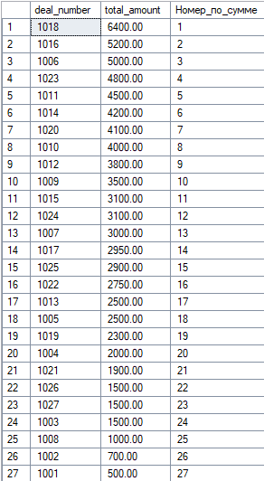

1. Присвоить каждой сделке «ранг» по сумме

SELECT

deal_number,

total_amount,

RANK() OVER (ORDER BY total_amount DESC) AS Ранг_по_сумме

FROM Deal

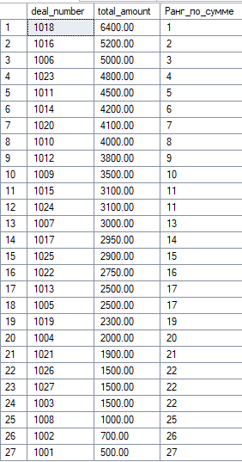

1. Пронумеровать сделки внутри каждого нотариуса, начиная с самой дорогой

SELECT

notary_id,

deal_number,

total_amount,

ROW_NUMBER() OVER (

PARTITION BY notary_id

ORDER BY total_amount DESC

) AS Номер_сделки_у_нотариуса

FROM Deal

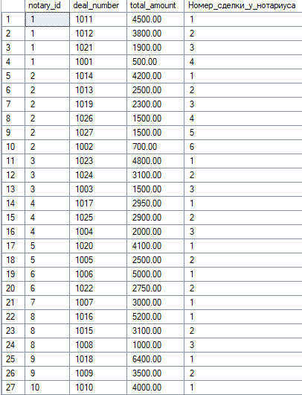

1. ***Объединение, пересечение и разность.***
2. Вывод всех клиентов и всех нотариусов + сортировка по ФИО

SELECT full_name AS ФИО

FROM Client

UNION

SELECT full_name

FROM Notary

ORDER BY ФИО ASC

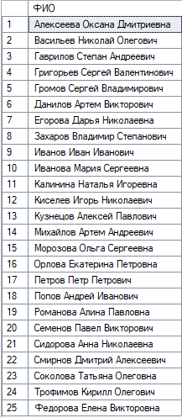

1. Вывести все сделки, которые ещё не имеют привязанных услуг

SELECT id AS deal_id

FROM Deal

EXCEPT

SELECT deal_id

FROM Deal_Service

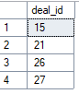

1. Вывести все сделки, которые уже имеют привязанные услуги

SELECT id AS deal_id

FROM Deal

INTERSECT

SELECT deal_id

FROM Deal_Service

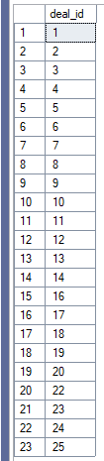

1. ***Использование CASE,PIVOT и UNPIVOT.***
2. Вывести список сделок и добавить категорию по размеру суммы сделки: до 1000 — «Маленькая», от 1000 до 3000 — «Средняя», больше 3000 — «Крупная»

SELECT

deal_number AS Номер_сделки,

total_amount AS Сумма_сделки,

CASE

WHEN total_amount < 1000 THEN N'Маленькая'

WHEN total_amount BETWEEN 1000 AND 3000 THEN N'Средняя'

ELSE N'Крупная'

END AS Категория

FROM Deal

ORDER BY total_amount

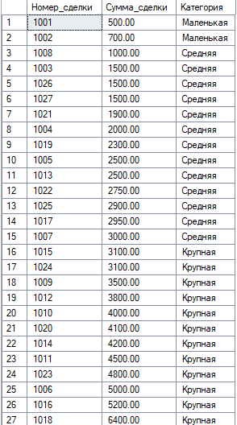

1. Посчитать общую сумму только завершённых сделок в отдельной колонке (а незавершённые — в другой)

SELECT

notary_id AS Нотариус,

SUM(CASE WHEN deal_status = N'Завершена' THEN total_amount ELSE 0 END) AS Завершенные_сделки,

SUM(CASE WHEN deal_status <> N'Завершена' THEN total_amount ELSE 0 END) AS Незавершенные_сделки

FROM Deal

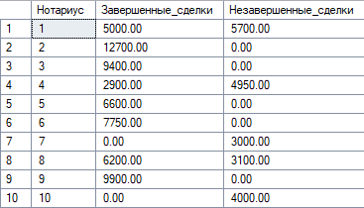GROUP BY notary_id

* 1. Сделать сводную таблицу, показывающую общую сумму сделок по статусам

SELECT

Нотариус,

[Завершена],

[В обработке],

[Отменена]

FROM (

SELECT

N.full_name AS Нотариус,

D.deal_status,

D.total_amount

FROM Deal D

INNER JOIN Notary N ON D.notary_id = N.id

) AS SourceTable

PIVOT (

SUM(total_amount)

FOR deal_status IN ([Завершена], [В обработке], [Отменена])

) AS PivotTable

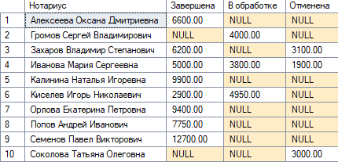

**Часть 2**

1. Найти клиентов, пользовавшихся услугами конторы 2 и более раз

SELECT

full_name AS Клиент

FROM Client

WHERE id IN (

SELECT client_id

FROM Deal

WHERE deal_status = N'Завершена'

GROUP BY client_id

HAVING COUNT(id) >= 2

)

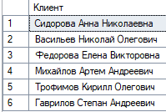

1. Найти клиентов, заключавших сделки на наибольшую сумму

SELECT

C.full_name AS Клиент,

D.total_amount AS Сумма_сделки

FROM Deal D

INNER JOIN Client C ON D.client_id = C.id

WHERE D.total_amount = (

SELECT MAX(total_amount)

FROM Deal

)



1. Посчитать среднее количество сделок, заключаемых за день

SELECT

AVG(CAST(DealsPerDay AS DECIMAL(10,2))) AS Среднее_количество_сделок_в_день

FROM (

SELECT

deal_date,

COUNT(*) AS DealsPerDay

FROM Deal

GROUP BY deal_date

) AS DailyStats



1. Выдать список услуг, никогда не использовавшихся клиентами

SELECT

service_name

FROM Services

WHERE id NOT IN (

SELECT DISTINCT service_id

FROM Deal_Service

)



1. Выдать список наиболее популярных услуг (участвующих в сделках максимальное кол-во раз)

SELECT TOP 1 WITH TIES

S.service_name,

COUNT(DS.service_id) AS Количество_использований

FROM Deal_Service DS

INNER JOIN Services S ON DS.service_id = S.id

GROUP BY S.service_name

ORDER BY COUNT(DS.service_id) DESC

